1. Найдите дату создания таблицы AdventureWorks2017.Person.Person.

27.10.2017

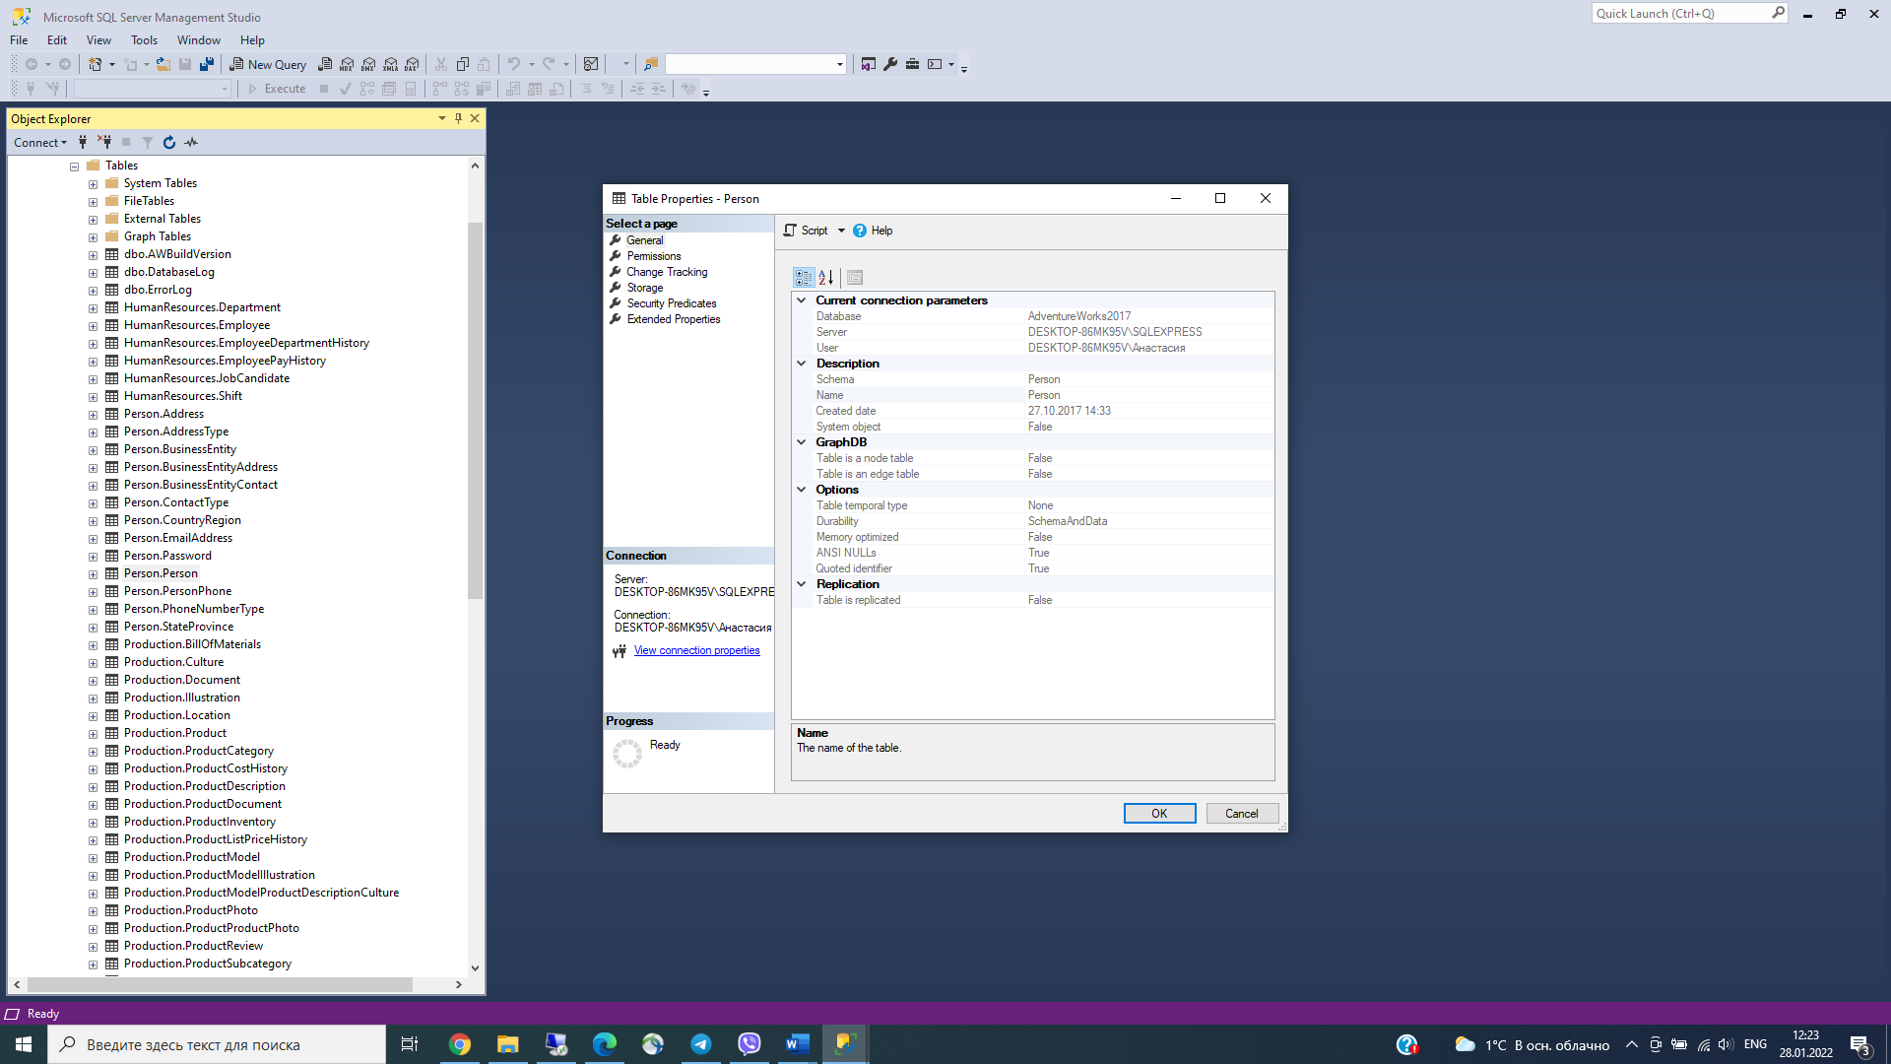

1. Найдите, сколько места в байтах занимает таблица AdventureWorksDW2017.dbo.DimPromotion. 208 MB

